Tarefa 06

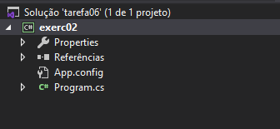

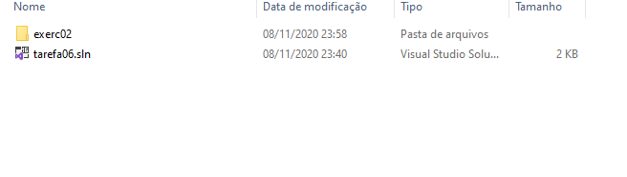

Exercício 02:

using System;

using System.Collections.Generic;

using System.Linq;

using System.Net.NetworkInformation;

using System.Text;

using System.Threading.Tasks;

namespace exerc02

{

class Program

{

static void Main(string[] args)

{

int[,] temp = new int[7, 2];

for (int linha = 0; linha < 7; linha++)

{

for (int coluna = 0; coluna < 2; coluna++)

{

Console.WriteLine($"informe a temperatura: {linha}, {coluna}");

temp[linha, coluna] = Convert.ToInt32(Console.ReadLine());

}

}

Console.WriteLine();

for (int linha = 0; linha < 7; linha++)

{

for (int coluna = 0; coluna < 2; coluna++)

{

Console.Write($"dia {linha}: Minima: {temp[linha, coluna]} " + coluna++ + $"Maxima: {temp[linha, coluna]} ");

Console.WriteLine();

}

}

Console.Read();

}

}

}